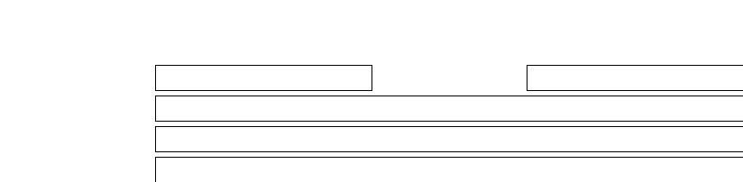

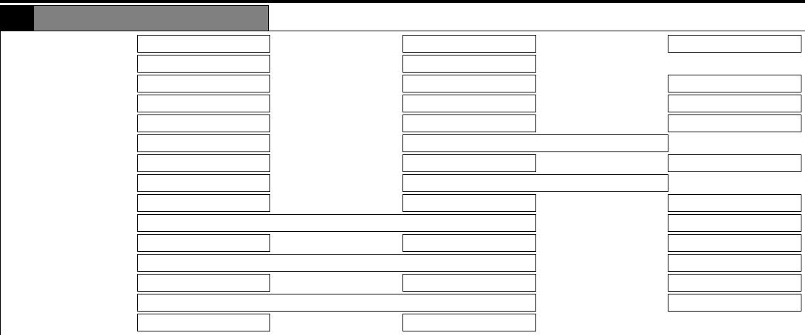
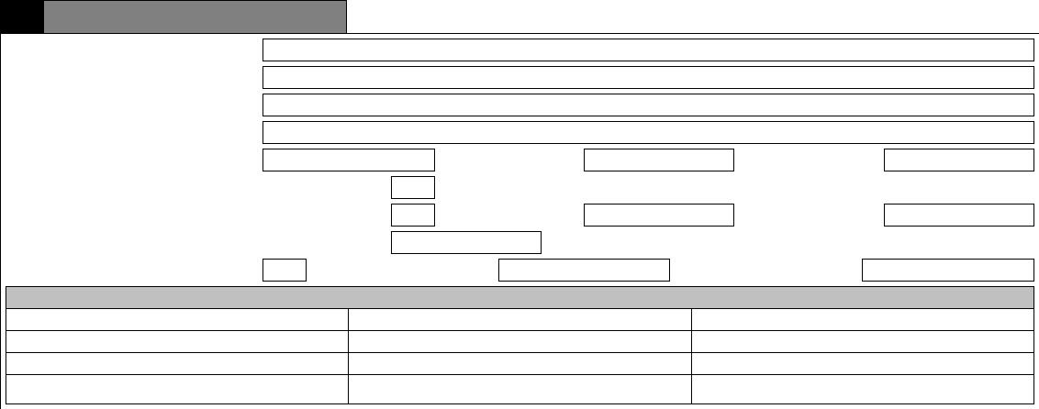
国家留学基金管理委员会出国留学申请表(研究生类)
申请留学身份:
申报项目名称:
可利用合作渠道:
受理机构:
目标国别:
请在此处粘贴一寸照片
A
基本信息
姓名(中文):
性别:
姓名(拼音):
身份证号:
出生日期:
民族:
出生地:
婚姻状况:
最后毕业学校:
现在身份:
最高学历:
最后毕业时所学专业:
获最高学位方式:
单位类别:
已获最高学位:
现学习单位:
入学时间:
获最高学位时间:
在读年级:
所在院系:
学习单位地址:
学习单位邮编:
所在地:
学习单位电话:
单位类别:
现工作单位:
参加现工作时间:
工作单位地址:
工作单位邮编:
国内家庭通讯地址:
移动电话:
现从事学科专业:
工作单位电话:
电子信箱:
所在部门:
所在地:
国内家庭通讯邮编:
国内家庭联系电话:
B
申请留学情况
留学专业名称:
具体研究方向:
重点资助学科专业代码及名称:
计划留学单位:
计划留学日期:
申请留学期限:
申请资助期限:
费用金额:
是否申请学费资助:
留学单位是否收取学费以外的其他费用:
除学费外其他费用金额一次性:
费用名称:
学期/学年
是否享受过国家留学基金资助:
最后一次资助出国日期:
最后一次资助回国日期:
所在单位部门如具有以下情况,请列出具体名称:
国家重点学科
国家/教育部重点实验室/工程中心
创新团队
国家重大项目
985基地/平台
C
外语水平
外语语种一:
达标方式:
S-
505527

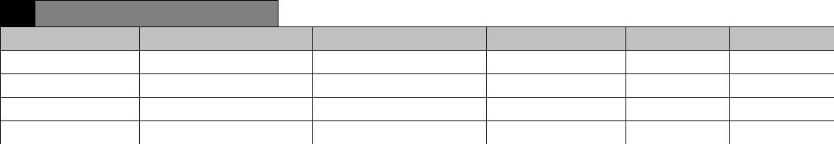
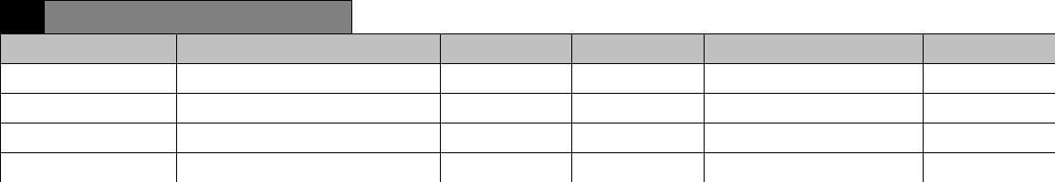
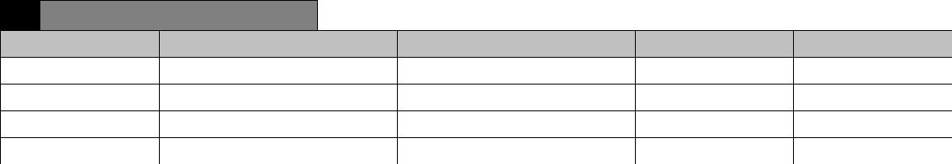
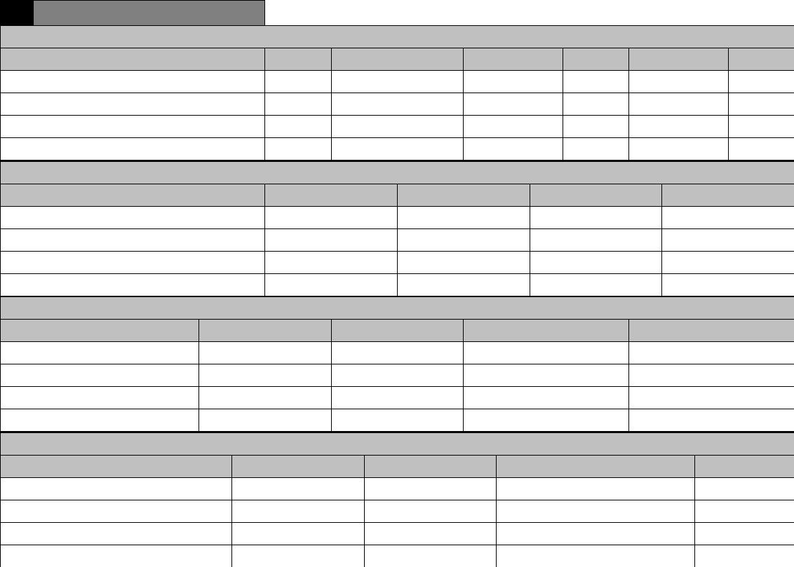
D
E
F
G
国内接受高等教育或进修经历
时间
学校/单位名称
主修专业/内容
学习方式
所获学位/证书
证书编号
境外学习/工作经历
时间
学习/工作所在地区/单位名称
经费来源
在外身份
学习/从事专业
使用语言
国内工作经历
时间
单位名称
专业/工作内容
技术职务/级别
行政职务
主要学术成果
1.著作/论文
刊物名称
题目
发表时间
卷/期/页
收录情况
主要合作者
排名
2.专利
名称
批准时间
专利号
批准号
排名
3.承担或参与科研项目
项目编号
名称
时间
批准立项部门
排名及职责
4.获得奖励情况
等级
名称
时间
授奖部门
排名
S-
505527


H
主要学术成果摘要介绍
S-
505527

I
研修计划
S-
505527

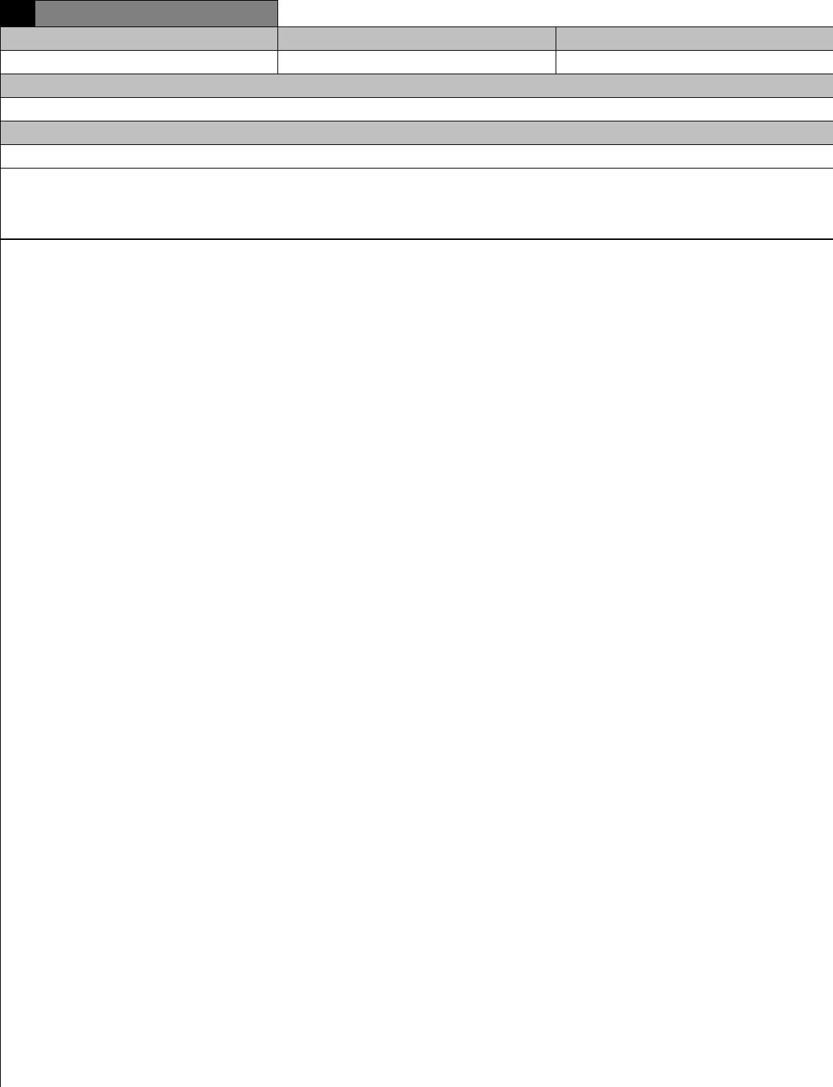
J
国外导师
导师姓名
专业技术职称
职务
国内或国际知名组织中任职情况
个人网页
主要包括：
工作经历、主要研究领域；近5年出版的著作及发表的重要论文、主持的重点科研项目及所获重要学术成果、奖励。
S-
505527

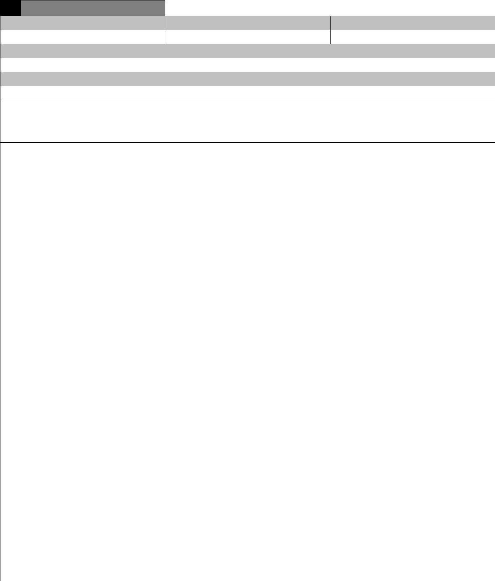
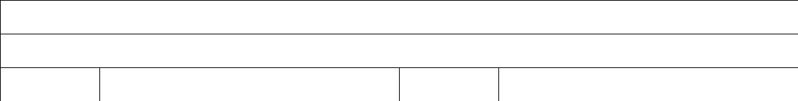
K
国内导师
导师姓名
专业技术职称
职务
国内或国际知名组织中任职情况
个人网页
主要包括：
工作经历、主要研究领域、近5年出版的著作及发表的重要论文、主持的重点科研项目及所获重要学术成果、奖励；与国外院校/
导师的合作情况。
申请人保证
上述各项中所提供的情况真实无误。如被国家留学基金管理委员会录取，本人保证遵守贵委员会的各项资助规定。
申请人签字:
日 期:
S-
505527

